À propos de cette leçon
Les élèves calculeront et compareront les coûts de la première année d’adoption d’un animal de compagnie, et exploreront certains avantages personnels associés au fait de posséder un animal.

Niveau scolaire | Cours/matières | Objectif d’apprentissage | Durée  suggérée
6 | Mathématiques | À la fin de cette leçon, les élèves pourront :  - utiliser des symboles et des termes du domaine financier;  - prendre des décisions financières simples à l’aide d’un modèle de budget;  - comparer les avantages et les coûts de décisions de dépenses. | 40 à 50 minutes

Liens avec le curriculum
Mathématiques, 1re à 8e année (2005)
Mathématiques, 6e année
Attentes – Les processus mathématiques : Établissement des liens
- Se rendre compte que les mathématiques sont beaucoup plus qu’un ensemble de notions théoriques et pratiques isolées.
- Découvrir de quelles façons les mathématiques sont reliées aux expériences quotidiennes.

Attente – Numération et sens du nombre
- Analyser et expliquer les relations qui existent entre les nombres naturels, les fractions et les nombres décimaux dans divers contextes.

Contenu d’apprentissage – Quantité et relations
- Établir et expliquer les relations entre les fractions, les nombres décimaux et les pourcentages.

Attente – Traitement des données et probabilité
- Utiliser la démarche statistique dans le but de valider une hypothèse ou de répondre à une question.

Question d’enquête
Les coûts financiers l’emportent-ils sur les avantages personnels de posséder et de prendre soin d’un animal de compagnie?

Matériel
- Papier et crayons-feutres
- Exemplaires pour les élèves du document « Tableau de dépenses : Animaux de compagnie » (annexe A)
- Exemplaires pour les élèves du document « Calcul du coût total d’un animal de compagnie durant la première année » (annexe B)
- Exemplaires pour les élèves du document « Feuille de réflexion sur l’activité Mon ami poilu » (annexe C)
- Rubrique d’évaluation de l’activité Mon ami poilu (annexe D)
- Images de sept animaux de compagnie (annexe E)
- Fiches pour les animaux de compagnie (annexe F)

Durée  (min.) | Déroulement de la leçon | Évaluation comme  et au service de l’apprentissage (auto-évaluation/évaluation  par les pairs/le personnel enseignant)
MISE EN SITUATION
5 à 10 minutes | CLASSE ENTIÈRE OU PETITS GROUPES  Postes d’apprentissage  Avant le début du cours, regrouper les pupitres par cinq de façon à créer des postes d’apprentissage. Près de chaque poste, afficher une image d’un animal différent au mur (annexe E) et accrocher une feuille de papier à côté de chaque image.  À l’arrivée des élèves en classe, leur demander de regarder les images au mur et de s’asseoir au poste d’apprentissage près de l’animal qui ferait le meilleur animal de compagnie selon eux.  S’assurer de bien répartir les groupes entre les postes si jamais trop d’élèves choisissent un ou deux animaux seulement. (Demander aux élèves de songer à passer à leur deuxième choix.) | Évaluation au service  de l’apprentissage (Observations de l’enseignant)

Durée  (min.) |  | Déroulement de la leçon |  | Évaluation comme  et au service de l’apprentissage (auto-évaluation/évaluation  par les pairs/le personnel enseignant)
MISE EN SITUATION (suite)
 |  | Demander à chaque groupe d’élèves de déterminer les avantages de posséder l’animal choisi. Demander ensuite aux élèves de présenter leurs idées au reste de la classe.
Contexte d’apprentissage
- Faire en sorte de bien connaître la situation personnelle des enfants dans la classe
- Être conscient de questions relatives à l’argent qui pourraient survenir lorsque les élèves commencent à discuter des animaux de compagnie
ACTION
20 à 30 minutes | CLASSE ENTIÈRE  Expliquer aux élèves que la leçon du jour leur permettra de calculer les dépenses associées à la première année d’adoption d’un animal de compagnie.
 | Remue-méninges  Demander aux groupes d’élèves de penser à toutes les dépenses possibles associées à l’animal choisi. Les élèves doivent noter leurs idées avec un crayon-feutre sur le papier accroché près de leur poste d’apprentissage.  Directives  Distribuer le document « Tableau de dépenses : Animaux de compagnie » (annexe A). Présenter aux élèves les différents coûts relatifs à l’adoption d’un animal et attirer leur attention sur les coûts qu’ils ont omis d’indiquer durant la séance de remue-méninges.  Présenter des exemples de calcul au tableau pour aider les élèves à formuler des équations selon des taux unitaires (par exemple, si un sac de gâteries pour chien coûte 2,75 $ et que j’achète ce produit six fois par année, combien cela me coûtera-t-il au total?). |  | Évaluation au service  de l’apprentissage (coéquipier)

 | Durée  (min.) |  | Déroulement de la leçon |  | Évaluation comme  et au service de l’apprentissage (auto-évaluation/évaluation  par les pairs/le personnel enseignant)
 | ACTION (suite)
 |  | INDIVIDUELLEMENT  Au moyen du document « Calcul du coût total d’un animal de compagnie durant la première année » (annexe B), demander aux élèves de calculer le coût total de la première année d’adoption d’un animal. Insister sur le fait que les élèves doivent inscrire leurs résultats sur le document.  Rappeler aux élèves que certains coûts ne sont calculés qu’une fois (par exemple, le coût d’achat de l’animal), tandis que d’autres coûts sont mensuels (par exemple, la nourriture). |  | Évaluation au service  de l’apprentissage  (auto-évaluation)
COMPTE RENDU ET CONSOLIDATION
10 à 15 minutes |  | PETITS GROUPES  Présentation des résultats  Pendant que les élèves sont en groupes, les inviter à échanger avec leurs coéquipiers sur les coûts d’adoption de l’animal choisi. |  | Évaluation au service  de l’apprentissage (coéquipier)
 |  | En utilisant le document « Feuille de réflexion sur l’activité Mon ami poilu » (annexe C), susciter une discussion en posant les questions suivantes aux élèves :  - Si vous souhaitiez adopter un animal, lequel serait le plus avantageux? Pourquoi?  - Quand on adopte un animal, est-ce que cela comporte des responsabilités autres que financières?  - Maintenant que vous savez combien cela coûte d’adopter l’animal que vous avez choisi, feriez-vous un autre choix? Justifiez votre réponse.  - Quelles méthodes mathématiques sont les plus utiles pour calculer les dépenses au fil du temps? |  | Évaluation au service  de l’apprentissage  (auto-évaluation)

Tableau de dépenses : Animaux de compagnie
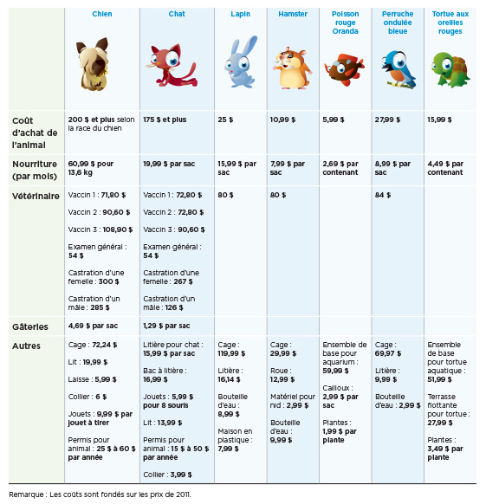
Remarque: Les coûts sont fondés sur les prix de 2011.
ANNEXE A
Calcul du coût total d’un animal de compagnie durant
la première année
Nom de l’élève :________________________ Nom de l’animal : _________________________

Dépenses | Directives : Utiliser le document « Tableau de dépenses : Animaux de compagnie » comme référence pour calculer les différentes dépenses associées à la première année d’adoption d’un animal. Inscrire les calculs dans les cases ci-dessous. Ne pas oublier d’expliquer le raisonnement sur lequel reposent certains calculs (par exemple, indiquer à quelle fréquence il faut acheter la nourriture de l’animal). | Coût la première année
Coût d’achat de l’animal
Nourriture (par mois)
Vétérinaire
Gâteries
Autres
Coût total de l’animal durant la première année

ANNEXE B
Feuille de réflexion sur l’activité Mon ami poilu
Nom : ____________________________________ Date : ___________________________

L’animal qui coûte le plus cher la première année est le suivant : ___________________________

L’animal qui coûte le moins cher la première année est le suivant : __________________________

Dresser la liste des animaux en ordre croissant de coût (du moins cher au plus cher) :
- ________________________________________
- ________________________________________
- ________________________________________
- ________________________________________
- ________________________________________
- ________________________________________
- ________________________________________

Maintenant que vous connaissez les dépenses associées à différents animaux de compagnie, lequel adopteriez-vous? Pourquoi?
(Vous pouvez choisir n’importe quel animal, mais vous devez justifier votre réponse en indiquant pourquoi cet animal vous semble valoir plus la peine que les autres.)
_________________________________________________________________________
_________________________________________________________________________
_________________________________________________________________________

Comment les mathématiques peuvent-elles vous aider à comprendre les dépenses au fil du temps? Pourquoi est-ce important?
_________________________________________________________________________
_________________________________________________________________________
_________________________________________________________________________
ANNEXE C
Rubrique d’évaluation « De l’activité mon ami poilu »
Catégorie | Niveau 1 | Niveau 2 | Niveau 3 | Niveau 4
Concepts mathématiques | Par ses explications, l’élève démontre une compréhension inadéquate des concepts mathématiques permettant de résoudre le problème. | Par ses explications, l’élève démontre une compréhension partielle des concepts mathématiques permettant de résoudre le problème. | Par ses explications, l’élève démontre une bonne compréhension des concepts mathématiques permettant de résoudre le problème. | Par ses explications, l’élève démontre une excellente compréhension des concepts mathématiques permettant de résoudre le problème.
Raisonnement mathématique | L’élève démontre une faible capacité de raisonnement mathématique. | L’élève démontre une certaine capacité de raisonnement mathématique. | L’élève effectue un raisonnement mathématique efficace. | L’élève effectue un raisonnement mathématique sophistiqué et rigoureux.
Erreurs mathématiques | Les solutions mathématiques comportent de nombreuses erreurs. | Les solutions mathématiques comportent quelques erreurs. | Les solutions mathématiques comportent des erreurs mineures. | Les solutions mathématiques comportent très peu ou pas d’erreurs.
Degré d’achèvement | Il manque de nombreux éléments dans le problème et la réflexion. | Il manque quelques éléments dans le problème et la réflexion. | Le problème et la réflexion sont complets. | Le problème et la réflexion sont complets, et des renseignements supplémentaires sont fournis (par exemple, des images ou des explications détaillées).
Réflexion et explications mathématiques | La réflexion et les explications sont difficiles à comprendre ou sont incomplètes. | La réflexion et les explications comportent des éléments essentiels, mais manquent de clarté. | La réflexion et les explications sont claires. | La réflexion et les explications sont claires et détaillées.

Commentaires : ___________________________________________________________________
________________________________________________________________________________
Note : _____________________________ Initiales du parent : ____________________________
ANNEXE D
Chien
ANNEXE E
Chat
ANNEXE E
Lapin
ANNEXE E
Hamster
ANNEXE E
Poisson rouge
ANNEXE E
Perruche
ANNEXE E
Tortue
ANNEXE E
Fiches pour les animaux de compagnie
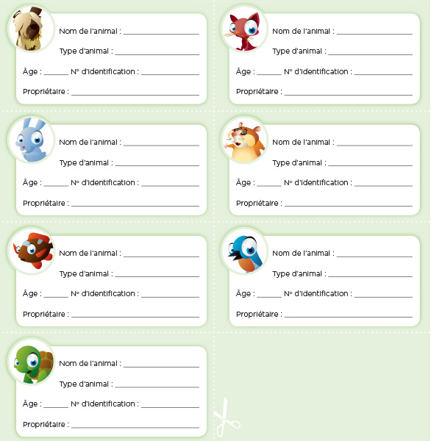
ANNEXE F

